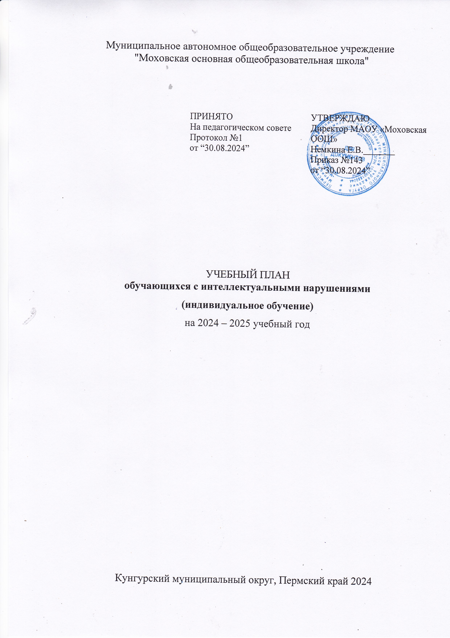
Пояснительная записка

Индивидуальное обучение организуется для обучающихся, которым по состоянию здоровья медицинским учреждением здравоохранения в соответствии с перечнем заболеваний рекомендовано обучение на дому.
По всем предметам учебного плана составляется индивидуальные календарно – тематические планы в зависимости от особенностей психофизического развития и возможностей его эмоционально – волевой сферы, характера течения заболевания.
Обучение на дому производиться по индивидуальному учебному плану по расписанию, составленному индивидуально для обучающегося с учетом особенностей его заболевания и согласованному с его родителями (законными представителями).
Одной из важнейших составляющих организации обучения на дому является самостоятельная работа обучающегося на дому, выполняемая по заданию педагога, под его руководством, в том числе с использованием дистанционных образовательных технологий.
Содержание самостоятельной работы обучающегося на дому определяется в соответствии с рабочей программой по учебному предмету и направлено на полное освоение основной образовательной программы начального общего образования, на усвоение межпредметных связей.
В случае необходимости во время, отведенное на самостоятельную работу, обучающийся на дому может посещать занятия в школе с целью расширения и углубления практических знаний и умений по каждому учебному предмету учебного плана (по согласованию с родителями (законными представителями).
Продолжительность учебного года во 2-9 классах 34 учебных недели
Промежуточная аттестация может сопровождаться выполнением обучающимися контрольных работ, тестов. Проведение контрольных работ осуществляется в соответствии с тематическим планированием учителей или в соответствие с планом годовых контрольных работ.

Дополнительные коррекционно – развивающие занятия проводятся с детьми данной категории в рамках работы логопеда, дефектолога , педагога- психолога.

Учебный план
Индивидуальное обучение по адаптированной программе основного общего образования обучающихся с интеллектуальными нарушениями развития, тяжелыми и множественными нарушениями развития (вариант2) СИПР
Перевощикова Вероника , седьмой год обучения
Предметные области | Учебные предметы | Количество часов в нед.
1. Язык и речевая практика | 1.1 Речь и альтернативная коммуникация | 1
2. Математика | 2.1. Математические представления | 1
3.Окружающий мир | 3.1. Человек | 1
3.Окружающий мир | 3.2. Окружающий социальный мир | 0,5
3.Окружающий мир | 3.3. Окружающий природный мир | 0,5
4.Искусство | 4.1.Музыка и движение | 1
4.Искусство | 4.2.Изобразительная деятельность | 1
- Физическая культура | 5.1. Адаптивная физическая культура
- Технология | - Ручной руд | 1
7. Сенсорное развитие |  | 1
8. Коррекционно – развивающие занятия |  | 2
Итого |  | 10

Учебный план
Индивидуальное обучение по адаптированной основной общеобразовательной программе начального общего образования обучающихся с интеллектуальными нарушениями развития, тяжелыми и множественными нарушениями развития (вариант2) СИПР
Ли Сергей , четвертый год обучения

Предметные области | Учебные предметы | Количество часов в нед.
1. Язык и речевая практика | 1.1 Речь и альтернативная коммуникация | 1
2. Математика | 2.1. Математические представления | 1
3.Окружающий мир | 3.1. Человек | 1
3.Окружающий мир | 3.2. Окружающий социальный мир | 0,5
3.Окружающий мир | 3.3. Окружающий природный мир | 0,5
4.Искусство | 4.1.Музыка и движение | 1
4.Искусство | 4.2.Изобразительная деятельность | 1
5.Физическая культура | 5.1. Адаптивная физическая культура
6.Технология | - Ручной руд | 1
7. Сенсорное развитие |  | 1
8. Коррекционно – развивающие занятия |  | 2
Итого | 10

Учебный план
Индивидуальное обучение по адаптированной основной общеобразовательной программе начального общего образования обучающихся с интеллектуальными нарушениями развития, тяжелыми и множественными нарушениями развития (вариант2) СИПР
Проскурякова Злата , второй год обучения

Предметные области | Учебные предметы | Количество часов в нед.
1. Язык и речевая практика | 1.1 Речь и альтернативная коммуникация | 1
2. Математика | 2.1. Математические представления | 1
3.Окружающий мир | 3.1. Человек | 1
3.Окружающий мир | 3.2. Окружающий социальный мир | 0,5
3.Окружающий мир | 3.3. Окружающий природный мир | 0,5
4.Искусство | 4.1.Музыка и движение | 1
4.Искусство | 4.2.Изобразительная деятельность | 1
5.Физическая культура | 5.1. Адаптивная физическая культура
6.Технология | - Ручной руд | 1
7. Сенсорное развитие |  | 1
8. Коррекционно – развивающие занятия |  | 2
Итого |  | 10

